Perceptrón multicapa

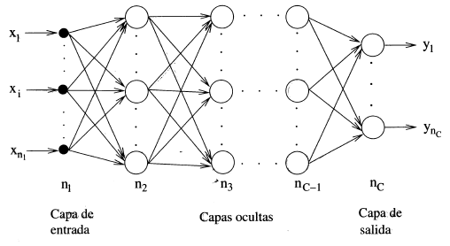

Sea un perceptrón multicapa con  capas (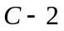 capas ocultas) y 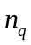 neuronas en la capa para 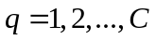. Sea 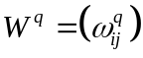 la matriz de pesos asociada a las conexiones de la capa a la capa 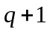 para 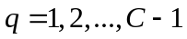, donde 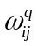 representa el peso de la conexión de la neurona de la capa a la neurona de la capa . Y sea 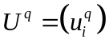 el vector de umbrales de las neuronas de la capa para 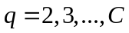.

Se denota 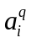 a la activación de la neurona de la capa . Las activaciones representan la salida de la neurona cuando se le aplica cierta entrada; estas activaciones se calculan del siguiente modo:

Activaciones
- De las neuronas de la capa de entrada:

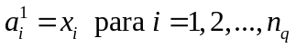

- De las neuronas de la capa oculta :

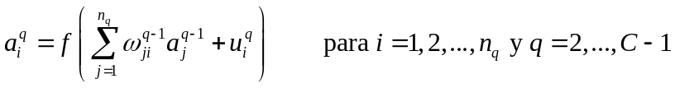

- De las neuronas de la capa de salida:

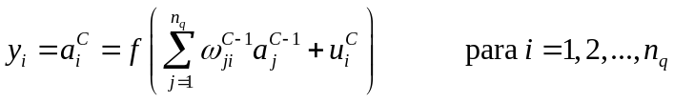

Donde 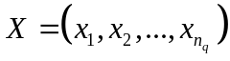 representa el vector o patrón de entrada de la red.

Funciones de activación
- Función sigmoidal:

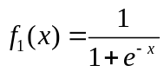

- Función tangente hiperbólica:

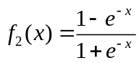

Algoritmo de RetroPropagación (regla delta generalizada)

La regla delta generalizada es la forma que tiene la red de aprender y no es más que una forma eficiente de aplicar el método del gradiente a los parámetros de la red (pesos y umbrales), en la que se compara la salida correcta con la deseada, hasta alcanzar un mínimo de la función de error. También se denomina de retropropagación porque el error cometido en la salida de la red es propagado hacia atrás, transformándolo en un error para cada una de las neuronas ocultas de la red.

- Delta de la capa de salida:

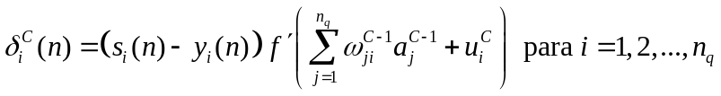

- Deltas del resto de capas (desde la penúltima hasta la primera):

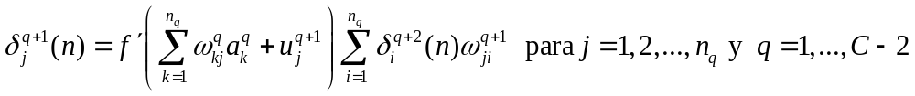

- Pesos de la capa oculta a la capa de salida:

- Umbrales de la capa de salida:

- Pesos del resto de capas:

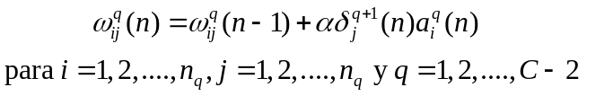

- Umbrales del resto de capas:

Siendo 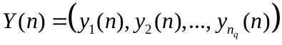 y 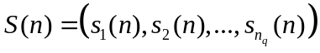 los vectores de salidas de la red y salidas deseadas para el patrón respectivamente.

Funciones de error
- Error cometido por la red por patrón:

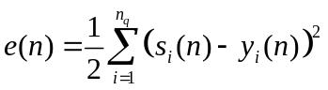

- Error total:

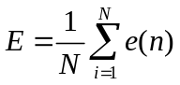

Regla delta generalizada para la función de activación sigmoidal

- Pesos de la capa oculta 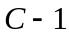 a la capa de salida y umbrales de la capa de salida:

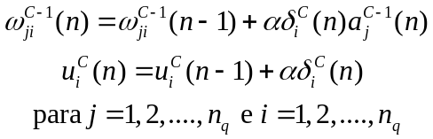

Donde:

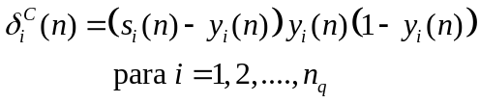

- Pesos y umbrales del resto de capas:

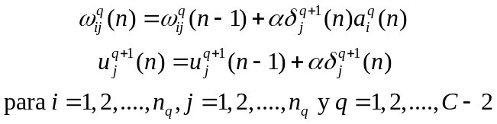

Donde:

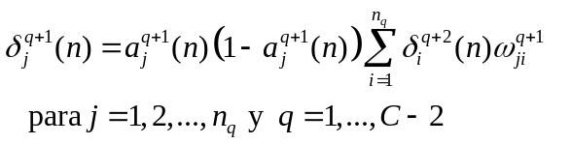

Razón de aprendizaje y momento

Un método simple para evitar inestabilidad en el algoritmo de aprendizaje debido a la razón de aprendizaje 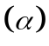 es modificar la ley de aprendizaje mediante la inclusión de un segundo término, llamado momento, obteniendo:

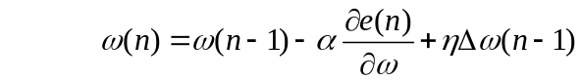

Donde: 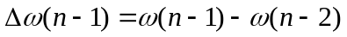

Proceso de aprendizaje

- Se inicializan los pesos y umbrales de la red, de forma aleatoria.
- Se toma un patrón de entrenamiento y se propaga hacia la salida de la red.
- Se evalúa el error cuadrático cometido por la red para el patrón .
- Se aplica la regla delta generalizada para modificar los pesos y umbrales de la red:
  - Se calculan los valores para las neuronas de salida.
  - Se calculan los valores para el resto de neuronas hacia atrás.
  - Se modifican los pesos y umbrales de la red.
- Se repiten los pasos 2, 3 y 4 para todos los patrones de entrenamiento, completando así un ciclo de aprendizaje.
- Se evalúa el error total cometido por la red.
- Se repiten los pasos 2, 3, 4, 5 y 6 hasta alcanzar un mínimo del error, para lo cual se realizan ciclos de aprendizaje.

Generalización

Para normalizar los valores de entrada, hacemos: 